Curriculum vitae
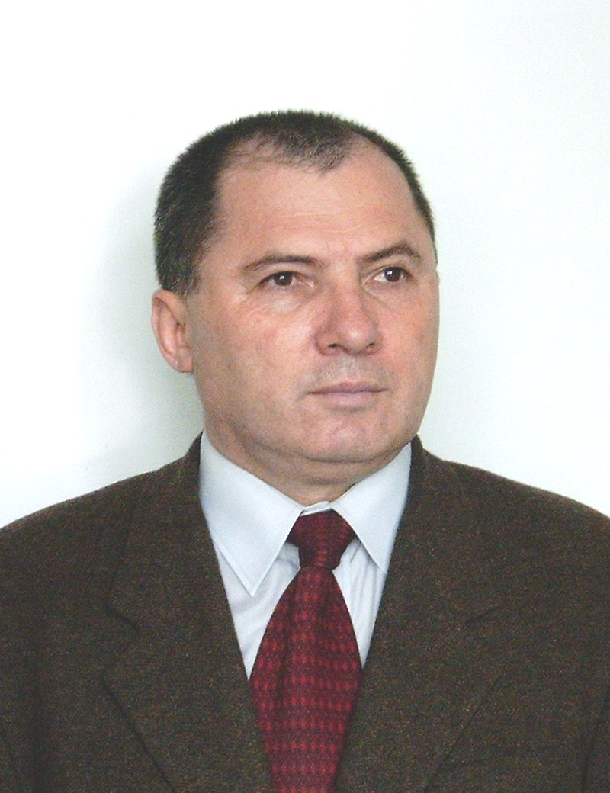 |  | DATE PERSONALE
 |  | Nume | SEVERIN V: LUCIAN
 |  | Adresă | Str. Alexandru cel Bun, nr, 26, bl.H2, sc. A, ap.7, Suceava.
 |  | Telefon | 0230523953, 0740553964
 |  | Fax | -
 |  | E-mail | severin @fim.usv.ro
â
Naţionalitatea | Română

Data şi locul naşterii | 20.10 1951, Aldeşti, jud. Galaţi
Starea civilă | căsătorit

STUDII PREUNIVERSITARE

- Perioada | 1958-1966
- Instituţia de învăţământ | Şcoala generală Puricani, jud Galaţi
- Profilul | -
- Diploma obţinuţă la absolvire | Certificat de absolvire a 8 clase
- Perioada | 1966-1970
- Instituţia de învăţământ | Liceul nr. 5, municipiul Galaţi
- Profilul | Secţia reală
- Diploma obţinuţă la absolvire | Diplomă de bacalaureat

STUDII UNIVERSITARE

- Perioada | 1970-1975
- Instituţia de învăţământ | Facultatea de Mecanică, Universitatea Dunărea de Jos din Galati
- Specializarea | Tehnologia construcţiilor de maşini
- Titlul obţinut la absolvire | Inginer, sef de promoţie, cu recomandare pentru a lucra în cercetare proiectare.

STUDII POSTUNIVERSITARE

- Perioada | 1989
- Instituţia de învăţământ | Institutul Central pentru Cadre de Conducere din Industrie şi Administraţia de Stat
- Specializarea | Secţia: Industrie
- Titlul obţinut la absolvire | Absolvent

DOCTORAT

- Instituţia de învăţământ coordonatoare | Universitatea Dunărea de Jos Galaţi
- Domeniul de doctorat | Inginerie industrială- Tehnologia construcţiilor de maşini
- Titlul tezei de doctorat | Cercetări privind deformarea plastică la rece a coroanelor circulare cu aplicaţii în construcţia rulmenţilor
- Anul susţinerii tezei | 2006
- Titlul obţinut la absolvire | Doctor inginer

ALTE STUDII / STAGII DE PREGĂTIRE
- Perioada | 1993
- Instituţia | The Ohio State University College of Business şi Universitatea Ştefan Cel Mare
- Denumirea programului de studii | International Bsiness Seminar
- Calificarea obţinută | Absolvent
- Perioada | 12-14 mai 1997
- Instituţia | Institutul Român de Management
- Denumirea programului de studii | Programul Noi coordinate ale managementului cercetării şi dezvoltării
- Calificarea obţinută | Absolvent
- Perioada | 16-18 octombrie 2003
- Instituţia | Agenţia Naţională Pentru Parteneriatul Universităţilor cu Mediul Economico-Social  (APART) şi Junior Achievement Romania
- Denumirea programului de studii | Cursul Lumea afacerilor
- Calificarea obţinută | Absolvent

ACTIVITATEA PROFESIONALĂ

- Perioada | 1975-1977 Combinatul de Celuloză şi Hârtie Suceava
- Locul de muncă | Atelierul mecanic central
- Domeniul de activitate | Producţie de piese de schimb
- Funcţia | Inginer stagiar
- Principalele activităţi şi responsabilităţi | Realizarea planului de piese de schimb pentru maşinile şi instalaţiile din CCH
- Domenii de competenţă | Competenţe de inginer specialist în tehnologia construcţiilor de maşini
- Perioada | 1977-1979 Combinatul de Celuloză şi Hârtie Suceava
- Locul de muncă | Detaşat în cadrul Atelierului de proiectare al ICPCH Brăila, filiala Suceava
- Domeniul de activitate | Proiectare constructivă de maşini şi utilaje specifice producţiei de celuloză şi hârtie.
- Funcţia | Inginer proiectant
- Principalele activităţi şi responsabilităţi | Proiectare
- Domenii de competenţă | Competenţe de inginer priectant de maşini şi utilaje din industria celulozei şi hârtiei
- Perioada | Martie-aprilie 1979- IDSMSEH Focşani
- Locul de muncă | Atelierul de proiectare
- Domeniul de activitate | Proiectare tehnologică de scule, ştanţe şi matriţe
- Funcţia | Inginer proiectant
- Principalele activităţi şi responsabilităţi | Proiectare
- Domenii de competenţă | Competenţe de inginer tehnolog priectant de scule, ştanţe şi matriţe.
- Perioada | Aprilie 1985-februarie 1990
- Locul de muncă | Consiliul Popular al Municipiului Suceava
- Domeniul de activitate | Activitate economico-socială
- Funcţia | Vicepresedinte al Consiliului Popular al Municipiului Suceava
- Principalele activităţi şi responsabilităţi | Activităţi economico-sociale
- Domenii de competenţă | Activităţi specifice de control, îndrumare şi sprijin pentru relizare Planului de dezvoltare economico-socială al municipiului Suceava.
- Perioada | februarie 1990-foctombrie 1990
- Locul de muncă | SC URB Rulmenţi SA Suceava
- Domeniul de activitate | Activitate de proiectare
- Funcţia | Inginer proiectant
- Principalele activităţi şi responsabilităţi | Proiectare tehnologică pentru elemente componente de rulmenţi prin deformare plastică la rece
- Domenii de competenţă | Tehnologii de prelucrare prin deformare plastică la rece

ACTIVITATEA DIDACTICĂ ÎN ÎNVĂŢĂMÂNTUL SUPERIOR

- Perioada | Aprilie 1979-aprilie 1985
- Locul de muncă | Institutul de Învăţământ Superior Suceava
- Gradul didactic | Asistent
- Principalele activităţi şi responsabilităţi | - cursuri susţinute: | Ştanţarea şi matriţarea la rece  Tehnologia presării la rece
- Principalele activităţi şi responsabilităţi | - seminarii şi laboratoare: | Laboratoare de:  Tehnologia construcţiilor de maşini  Construcţia şi exploatarea dispozitivelor  Proiectarea şi construcţia dispozitivelor  Tehnologia fabricării maşinilor  Desen Tehnic  Teoria mecanismelor şi a maşinilor  Tehnologia presării la rece  Proiecte la:  Ştanţarea şi matriţarea la rece  Tehnologia fabricării maşinilor  Tehnologia construcţiilor de maşini  Construcţia şi exploatarea dispozitivelor
- Principalele activităţi şi responsabilităţi | - lucrări, îndrumare pentru obţinerea gradului didactic I  (şi altele) | Tehnologia presării la rece. Indrumar de laborator. Atelierul de multiplicare al IIS Suceava, 1982.
- Perioada | Octombrie 1990-octombrie 1996
- Locul de muncă | Universitatea Ştefan cel Mare Suceava
- Gradul didactic | Şef de lucrări
- Principalele activităţi şi responsabilităţi | - cursuri susţinute: | Tehnologia presării la rece  Maşini de prelucrare prin deformare plastică la rece  Ştanţarea şi matriţarea la rece  Maşini unelte şi procedee de prelucrare prin aşchiere  Management industrial  Managementul şi relaţiile juridice alefirmelor.  Echipamente şi tehnologii de prelucrare prin deformare plastică la rece
- Principalele activităţi şi responsabilităţi | - seminarii şi laboratoare: | Laboratoare de:  Tehnologia presării la rece  Maşini de prelucrare prin deformare plastică la rece  Maşini unelte şi procedee de prelucrare prin aşchiere  Ştanţare şi matriţarea la rece  Management industrial  Managementul şi relaţiile juridice ale firmelor.  Echipamente şi tehnologii de prelucrare prin deformare plastică la rece  Proiecte la:  Tehnologia presării la rece  Maşini de prelucrare prin deformare plastică la rece  Ştanţare şi matriţarea la rece  Echipamente şi tehnologii de prelucrare prin deformare plastică la rece
- Principalele activităţi şi responsabilităţi | - lucrări, îndrumare pentru obţinerea gradului didactic I  (şi altele) | Tehnologia presării la rece. Bazele proceselor de deformare plastică . Vol.I 1. Editura Universităţii suceava ,1995
- Perioada | Octombrie 1996-1999
- Locul de muncă | Universitatea Ştefan cel Mare Suceava
- Gradul didactic | Conferenţiar
- Principalele activităţi şi responsabilităţi | - cursuri susţinute: | Tehnologia presării la rece  Management industrial  Managementul şi relaţiile juridice alefirmelor.  Echipamente şi tehnologii de prelucrare prin deformare plastică la rece
- Principalele activităţi şi responsabilităţi | - seminarii şi laboratoare: | Laboratoare de:  Tehnologia presării la rece  Management industrial  Echipamente şi tehnologii de prelucrare prin deformare plastică la rece  Proiecte la:  Tehnologia presării la rece  Echipamente şi tehnologii de prelucrare prin deformare plastică la rece
- Principalele activităţi şi responsabilităţi | - lucrări, îndrumare pentru obţinerea gradului didactic I  (şi altele) | Prelucrări prin deformare plastică la rece cu şocuri hidraulice – monografie, Tipografia Universităţii Suceava, 1998.  Managementul şi relaţiile juridice alefirmelor. Editura Universităţii Suceava, 1999.
- Perioada | Octombrie 1999-prezent
- Locul de muncă | Universitatea Ştefan cel Mare Suceava
- Gradul didactic | Profesor
- Principalele activităţi şi responsabilităţi | - cursuri susţinute: | Tehnologia presării la rece  Ştanţarea şi matriţarea la rece  Management  Echipamente şi tehnologii de prelucrare prin deformare plastică la rece  Managementul sănătăţii şi securităţii în muncă  Evaluarea riscurilor de securitate şi sănătate în muncă  Investii  Ergonomie şi protecţia muncii  Transfer termic şi deformarea plastică a metalelor  Procese speciale de prelucrare prin deformare la rece
- Principalele activităţi şi responsabilităţi | - seminarii şi laboratoare: | Laboratoare de:  Tehnologia presării la rece  Management industrial  Managementul şi relaţiile juridice ale firmelor.  Echipamente şi tehnologii de prelucrare prin deformare plastică la rece  Managementul sănătăţii şi securităţii în muncă  Investii  Ergonomie şi protecţia muncii  Transfer termic şi deformarea plastică a metalelor  Procese speciale de prelucrare prin deformare la rece  Proiecte la:  Tehnologia presării la rece  Maşini de prelucrare prin deformare plastică la rece  Ştanţare şi matriţarea la rece  Echipamente şi tehnologii de prelucrare prin deformare plastică la rece  Evaluarea riscurilor de securitate şi sănătate în muncă  Investii
- Principalele activităţi şi responsabilităţi | - lucrări, îndrumare pentru obţinerea gradului didactic I  (şi altele) | Management industrial. Îndrumar pentru lucrări practice. Editura Universităţii Suceava ,2000  Atlas de ştanţe şi matriţe. Scheme constructive şi soluţii tehnologice. Editura Universităţii Suceava, 2000  Bazele mproiectării întreprinderilor mici şi mijlocii, Editura Tehnică-Info, Chişinău, 2002  Tehnologia presării la rece. Prelucrări prin deformare plastică la rece . Vol II. Editura Universităţii Suceava, 2003  Prelucrări prin deformare plastică la rece. Îndrumar pentru lucrări de laboratorl. Editura Universităţii Suceava, 2005.  Echipamente şi prelucrări prin deformare platică la rece. Editura Universităţii Suceava, 2006

ACTIVITATEA ŞTIINŢIFICĂ

PUBLICAŢII | - Cărţi în edituri cotate CNCSIS | -x
PUBLICAŢII | - Cursuri tipărite, îndrumare, antologii etc. | 1. Echipamente şi prelucrări prin deformare plastică la rece. Editura Universităţii"Ştefan cel Mare" Suceava, 2006, ISBN 973-666-178-4; 297 pagini;  2. Prelucrări prin deformare plastică la rece. Îndrumar pentru lucrări de laborator. Editura Universităţii Suceava, 2005.  3.Tehnologia presării la rece vol. 2 - Prelucrări prin deformare plastică.  Editura Universităţii “Ştefan cel Mare” Suceava, 2003, ISBN 973-8293-98-7,;  4. Prelucrări prin deformare plastică la rece. Îndrumar de laborator. Editura Universităţii “Ştefan cel Mare” Suceava, 2003, ISBN 973-874-122-8;  5. Managementul şi relaţiile juridice ale firmelor. Editura Universităţii “Ştefan cel Mare” Suceava, 1999, ISBN 973-9408-28-1  6. Atlas de ştanţe şi matriţe. Scheme constructive şi soluţii tehnologice. Editura Universităţii Suceava, ISBN 973-9408-47-8, Suceava, 2000;  7. Management industrial. Îndrumar pentru lucrări practice. Editura Universităţii Suceava,2000;  8. Bazele proiectării întreprinderilor mici şi mijlocii, Editura Tehnică-Info, Chişinău, 2002 ;  9. Prelucrări prin deformare plastică la rece cu şocuri hidraulice – monografie, Tipografia Universităţii Suceava, 1998 ;  10. Tehnologia presării la rece. Bazele proceselor de deformare plastică . Vol.I 1. Editura Universităţii Suceava ,1995;  11. Tehnologia presării la rece. Indrumar de laborator. Atelierul de multiplicare al IIS Suceava, 1982.
PUBLICAŢII | - Lucrări ştiinţifice (maxim 5 titluri) | 1. Severin, L., V., Teodorescu, M., Al., Diminution of the specific consumption metal using metal plasticity at the processing of the semi-cages for radial ball-bearings. Sesiunea de comunicări a Institutului de mecanică aplicată al Academiei Române,SISOM’96, 21-22 noiembrie, Bucureşti, Analele Academiei Române, preprint ISSN 1223-7140, 1996.  2. Severin, L., V., Teodorescu, M., Al., Determination of the stretch forming parameters on a cylindrical punch. În Journal of Plastic Deformation, vol. 3,nr.1-2,  (7-8), ISSN 1222-605X, pag 69-74, Sibiu, 1997  3. Severin, L. V., Teodorescu, M., Al., Amarandei, D., Friction influence on the uniformity deformation coefficient in the cold forming ball-bearing-semicages. Tribology in Industry, Belgrad, Yugoslavia, vol. 19, Vol. 18, YU ISSN 0354-8995 pag.87-92,.august 1997.  4. Severin L.,V. Parameters determination in circumferencial stretching of cylindrical membranes Lucrare acceptată şi trimisă la Conferinţa ESAFORM 2001, Universitatea din Liege, Belgia, 2001  5. Severin L.,V., Severin T.L., Considerations about clinching method of cold joining sheet metal. În Proceedings of the Second International Conference”Mechanics and Machine Elements” Noveber 3-5, 2005, Sofia.
PROIECTE DE CERCETARE | 1. Reducerea consumului de material prin valorificarea plasticităţii acestuia la presarea semicoliviilor din tablă pentru rulmenţii radiali cu bile, utilizând proiectarea asistată de calculator. Grant obţinut prin licitaţie de la MCT. Contract nr. 628/30.041997 în cadrul Programului ORIZONT 2000, finalizat în mai multe faze în 2001  2.Crearea Centrelor Educaţionale pentru Dezvoltarea Întreprinderilor Mici şi Mijlocii;  Grant finanţat de Banca Mondială, obţinut prin licitaţie împreună cu Universitatea Tehnică „Gh. Asachi” Iaşi, Universitatea „Dunărea de Jos” Galaţi şi Universitatea din Valladolid, Spania, în cadrul programului CNFIS cod 72 (mai 2002)

APARTENENŢA LA ORGANIZAŢII ŞI ASOCIAŢII PROFESIONALE

- Membru al Asociaţiei Generale a Inginerilor din Romania, cu legitimaţia nr. 59562

SPECIALIZĂRI ÎN STRĂINĂTATE
- Perioada | 15 aprilie-15 mai 2002
- Instituţia | Universitate din Valliadolid, Spania
- Denumirea programului de studii | Crearea Centrelor Educaţionale pentru Dezvoltarea Întreprinderilor Mici şi Mijlocii

PARTICIPĂRI LA CONFERINŢE NAŢIONALE ŞI INTERNAŢIONALE REPREZENTATIVE

1. The Second International Conference”Mechanics and Machine Elements” Noveber 3-5, 2005, Sofia, Bulgaria.
2. The 4 th International ESAFORM Conference on Material Forming, April 23-25, 2001, vol I, pag. 305-308. University of Liege, Belgium.
3. Conferinţa naţională cu participare internaţională de tehnologii şi utilaje de prelucrarea metalelor prin deformare plastică la rece, Cluj Napoca,11-12 mai 2000 ;
4. Tribology in Industry, Belgrad, Yugoslavia, vol. 19, Vol. 18, YU ISSN 0354-8995 pag.87-92,.august 1997 ;
5. The International Congres-Mechanical Engeneering Technologies, Moulding, MT’97, Sofia , Bulgaria, 15-23 septembrie 1997 ;
6. Simpozionul cu participare internaţională “Tehnologii novative, prezent şi perspective.” Universitatea “Politehnica“ Bucureşti, şi Editura Tehnică, Bucureşti, 8-9 noiembrie,1999
8. Simpozionului cu participare internaţională "Tehnologii novative- prezent şi perspective", 26- 27 noiembrie 1997, organizat de Ministerul Cercetării şi Tehnologiei şi Editura Tehnică, Bucureşti
9. Conferinţa internaţională de comunicări ştiinţifice" Tehnologii moderne în construcţia de maşini" Iaşi 24-25 mai 1996 , vol.II, ISBN-9975-910-00-9 pag.29-36.
10. A VI- a Conferinţă Naţională de tehnologii şi utilaje pentru prelucrarea materialelor prin deformare plastică, Galaţi, 16-18 octombrie 1998
11. Simpozionul "Tehnologii speciale si neconvenţionale." Galaţi, 12-13 octombrie 1995

LIMBI STRĂINE
Limba  engleză | - Citire | Nivel: bine
Limba  engleză | - Scriere | Nivel: bine
Limba  engleză | - Conversaţie | Nivel: satisfăcător
Limba  franceză | - Citire | Nivel: bine
Limba  franceză | - Scriere | Nivel: bine
Limba  franceză | - Conversaţie | Nivel: satisfăcător

Data: Semnătura
25.11.2008 Prof. Univ. Dr. Ing. Lucian SEVERIN

